Конспект урока профильного труда в 8 классе
по теме «Угловые концевые соединения»

Автор материала:
Додонков Пётр Николаевич, учитель профессионально-трудового обучения,
первой квалификационной категории,
МКОУ «Белоярская ШИ» с. Белый Яр Алтайского района Республики Хакасия

с. Белый Яр, 2019 год.

Тема урока: Угловые концевые соединения
Цели урока:
- способствовать практическому усвоению учащимися рабочих приемов выполнения операций, формирование технологических умений и навыков по выполнению шиповых соединений;
- способствовать развитию сенсорной сферы учащихся (развитие глазомера, трудовых точности) и мышления (умения анализировать и сравнивать);
- способствовать формированию и развитию нравственных, трудовых качеств;
Методическое оснащение урока:
1. Материально-техническая база:
— кабинет (столярная мастерская) трудового обучения;
— оборудование, приспособления и инструменты: ножовка столярная для поперечного пиления, ножовка обушковая, рубанок, стамески, долото, киянка, рейсмус, линейка измерительная металлическая, штангенциркуль, карандаш, угольник столярный, кисть.
— брусок из древесины сосны
2. Дидактическое обеспечение:
— учебные плакаты «Обработка шипов и проушин в размер»;
— образцы шиповых соединений: с одинарным шипом, с двойным шипом, с угловым ящичным соединением;
— инструкционная карта «Изготовления шипового соединения»;
— технологическая карта для практической работы «Изготовление ящика для раздачи инструментов»
Методы обучения: печатно -словесные (диалог, технологические карты), инструктаж, наглядные (демонстрация презентации, наглядных пособий и показ трудовых приемов), практические ( практическая работа по закреплению полученных знаний и развитию умений их применения на практике).
Формы организации познавательной деятельности учащихся: фронтальная форма познавательной деятельности, групповая форма организации познавательной деятельности, групповая практическая работа.
Словарная работа: долбление, долото, запиливание проушин и шипов.
Тип урока: урок применения знаний, умений и навыков.
Ход урока
1. Организационный момент
- приветствие;
- проверка явки учащихся;
- проверка готовности учащихся к уроку.
2. Повторение пройденного материала
- Начнём урок с разминки. Отгадайте загадки.
Я с ножками, но не хожу,
Со спинкой, но не лежу,
Садитесь вы — я не сижу. (стул)

Не на полу, не на полке,
И в дом глядит, и на улицу.(окно)

Предмет, состоящий из четырех стенок и дна (иногда и крышки), сделанных из досок, фанеры и т.п. и служащий для укладки, хранения и переноски чего-либо.(деревянный ящик)

Кто приходит,
Кто уходит —
Все ее за ручку водят.(дверь)

Проанализируйте данные объекты и ответьте на вопрос:
-Что объединяет все эти предметы?
Учащиеся предлагают свои варианты ответов.
-Как в этих изделиях соединены детали? (С применением шиповых соединений. Учащиеся приходят к выводу, что они изготовлены без применения гвоздей и шурупов, основным видом соединений служат шиповые соединения, а клей служит только для дополнительного упрочнения соединения.)
Вы уже знакомились с разными видами шиповых соединений в предыдущих классах, а сегодня на уроке мы обобщим и закрепим наши знания и умения на практике. Тема нашего урока: «Угловые концевые соединения».
Шиповые соединения получили широкое распространение в столярных изделиях. Рассмотрите изделия, окружающие нас в учебной мастерской: столы, стулья, табуреты, шкафы, полки, оконные рамы и т. п.
-Давайте проверим, какие шиповые соединения вы знаете? Возьмите карточки на столе и ответьте на вопросы, выбрав правильный вариант ответа. Время выполнения – 2 мин.
(Самостоятельная работа детей)
- Время истекло. Выполним взаимопроверку. Поменяйтесь карточками по часовой стрелке и сверьте с правильными ответами на слайде.
(Взаимопроверка).
-Давайте проверим результаты.
3. Работа по теме.
С целью предупреждения неточностей и ошибок при выполнение шипового соединения нам необходимо повторить технологию изготовления шипового соединения.
- Из каких основных элементов состоит любое шиповое соединение?
При ответе учащиеся используют образец одинарного шипового соединения. Разъединяя и вновь соединяя его детали, они показывают и называет элементы шипового соединения, дают им определения.
Шип - это выступ на торце деревянной детали
Проушина - паз на торце детали, соединяемый с шипом
Гнездо - паз на торце детали, соединяемый с шипом
- Чем отличается гнездо от проушины?
- От чего зависит выбор числа шипов на заготовке?
Учащиеся определяют, что число шипов зависит от ширины соединяемых деталей.
- В чём преимущество клеевых шиповых соединений от соединений на гвоздях и шурупах?
(В результате учащиеся приходят к выводу, что качественное изготовление большинства столярных изделий невозможно без применения шиповых соединений, более прочных, чем соединения ни гвоздях и шурупах.)
-Давайте вспомним последовательность изготовления изделия и необходимые инструменты. Сейчас вы будете работать в парах, а один из вас индивидуально.
№ | Последовательность выполнения переходов | Графическое изображение | Инструменты и приспособления
1.
2.
3.
4
5
Расскажите о технологии изготовления шипового соединения.
Учащиеся рассказывают технологию изготовления шипового соединения, используя технологические карты, выполненные учащимися на предыдущем уроке и учебные плакаты «Приемы продольного пиления шиповых соединений», «Обработка шипов и проушин в размер».
Очень часто ученики допускают неточности и ошибки при выполнении запиливания шипов и проушин. Необходимо внимательно следить - где должно проходить полотно пилы при запиливании.
-С какой стороны от разметочной линии должно проходить полотно пилы при запиливании проушины?
-С какой стороны от разметочной линии должно проходить полотно пилы при запиливании шипа?
4. Физкультминутка
Цель-Проведение упражнений направленных на улучшение мозгового кровообращения, снижение зрительного утомления и статического напряжения мышц спины.
5. Практическая работа
5.1 Вводный инструктаж.
На прошлом уроке вы познакомились с шиповыми соединениями и технологией их изготовления. Сегодня мы приступаем к изготовлению рамки ящика для выдачи инструментов. При выполнении работы вы должны применить все свои знания и умения по технологии работы с древесиной. Ваша задача усложняется тем, что ящик сдержит многократное шиповое соединение, но я думаю, что вы успешно справитесь с данной задачей. Для работы нам необходимо разбиться на две группы.

Учащиеся разбиваются на группы.

Мы составили технологическую карту изготовления ящика. Давайте еще раз просмотрим технологию изготовления ящика.
Учащиеся объясняют этапы выполнения изготовления ящика по технологическим картам
Учитель демонстрирует образцы шипового соединения с открытым сквозным одинарным шипом, выполненные учащимися в прошлом году и объясняет какое соединение правильно выполнено, обращая внимание на ошибки при выполнении шипового соединения.
Объяснение и демонстрация рабочих приемов выполнения отдельных технологических операций, знакомство учеников с рациональными способами выполнения технологических операций.

5.2 Самостоятельная работа
Перед началом практической работы учащиеся вспоминают правила техники безопасности при работе с режущим инструментом:
- Необходимо надежно закреплять заготовку на верстаке;
- Работать следует только исправным и хорошо заточенным инструментом;
- Не следует подрезать шипы и проушины стамеской и напильником, держа детали на коленях или в руке, а делать это нужно на верстаке в закрепленном положении;
- Нельзя резать древесину стамеской в направлении руки, поддерживающей деталь, нужно двигать стамеску лезвием от себя;
- Следует ударять киянкой точно вдоль оси долота;
- Переносить долото (стамеску) можно только лезвием вниз;
- По окончании работы долото (стамеску) нужно класть лезвием от себя. Нужно проследить, чтобы лезвия не выступали за край крышки верстака.

Затем приступают к выполнению работы в парах. Самостоятельно распределяют обязанности каждого, составляют план совместной работы.
Во время самостоятельной работы учитель делает целевые обходы, обращая внимание учащихся на правильность использования учащимися учебно-технической документации, инструктирует учащихся по выполнению отдельных операций и задания в целом.

5.3 Заключительный инструктаж.
Учитель подводит итоги практической работы, анализирует выполнение практического задания учащимися. Разбирает типичные ошибки и характерные недостатки, рассматривает пути их предупреждения и устранения.
На следующем уроке мы продолжим работу над изготовлением ящика: изготовим дно ящика и произведем его сборку. А сейчас приступам к уборке рабочих мест
6. Уборка рабочих мест и всего помещения
7. Подведение итогов урока
7.1 Учитель сообщает о достижении целей урока;
Оценивает результаты коллективного и индивидуального труда
учащихся на уроке;
Выставляет отметки в классный журнал и в дневники учащихся.

Самоанализ урока

Урок профильного труда разработан для обучающихся 8 класса коррекционной школы 8 вида
Раздел «Изготовление мебельных столярных изделий».
Тема урока: «Угловые концевые соединения». Этот урок является 14 в разделе.
Тип урока: урок повторения и применения знаний, умений и навыков.
Цель урока: создание условий для развития общетрудовых умений и профессиональных навыков по изготовлению столярных изделий.
Задачи:
- Повторить основные шиповые соединения.
- Учить составлять технологическую карту.
- Способствовать практическому усвоению учащимися приемов выполнения операций, формированию технологических умений и навыков по выполнению шиповых соединений.
- Способствовать развитию сенсорной сферы учащихся (развитие глазомера, точности) и мышления (умения анализировать и сравнивать).
- Способствовать формированию и развитию нравственных, трудовых качеств.

Структура занятия:
- Организационно-подготовительная часть
Вводный организационный момент.
- Повторение пройденного материала
Восстановление в памяти учащихся и закрепление ранее изученных знаний и умений.
- Инструктирование по охране и безопасности труда.
- Самостоятельная работа обучающихся и текущий инструктаж.
- Подведение итогов.
- Уборка рабочего места.

Разработанная мною структура занятия соответствует целям, задачам и возрасту детей. Все этапы занятия логически последовательны и взаимосвязаны. Я считаю, что время, отведенное на этапы занятия, использовано мною рационально и целесообразно.
При повторении пройденного материала учащиеся работали самостоятельно с раздаточным материалом. Для развития навыков контроля и самоконтроля была выполнена взаимопроверка. Ученики смогли самостоятельно проверять правильность выполнения задания, активизировать мыслительную деятельность.
Для формирования умения сотрудничать учащимся была предложена работа в парах. Ученики должны были восстановить последовательность выполнения технологических операций.
В практической части учащиеся должны были выполнить ящик для раздачи инструментов с использованием углового концевого соединения.
Структура построения занятия распределена рационально по времени, с учетом учебного материала.
Был проведен инструктаж по технике безопасности при работе с инструментом.
Я считаю, что поставленные мною цели и задачи урока реализованы в полной мере, так как ожидаемые мною результаты оправдались.
Этому способствовали применяемые мною методы и формы работы.
На уроке использовалось несколько методов обучения:
- Словесные методы: вводная беседа, разъяснение понятий, инструктирование по охране и безопасности труда.
- Наглядные методы: технологические карты по созданию шиповых соединений, карточки с шиповыми и угловыми соединениями.
- Практические методы: работа с эскизами, самостоятельная работа, выполнение индивидуальных заданий.
Использовались разнообразные формы работ с учащимися:
Фронтальная, индивидуальная, парная, групповая.

В основе урока лежали дидактические принципы:
- Наглядность (наглядность стимулирует активность учащихся);
- Сознательность и активность (учащиеся понимают изучаемый материал);
- Индивидуальный подход (использование различных видов заданий, с учетом личностных особенностей каждого ученика);
- Коррекционная направленность обучения (методы и приемы, выполняющие как учебную, так и развивающую функцию).

Я считаю, что все дети были включены в активную деятельность, они проявляли достаточный интерес к теме занятия. С удовольствием выполняли все инструкции и указания.

1 | 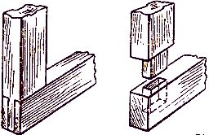
2 | 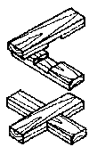
3 | 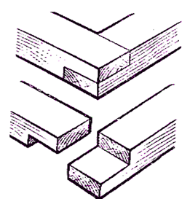
4 | 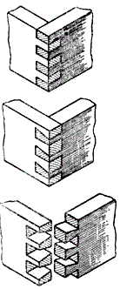
5 | 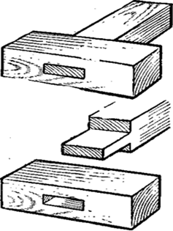

№ | Последовательность выполнения переходов | Графическое изображение | Инструменты и приспособления
1. | Подобрать заготовки и отпилить по размеру | 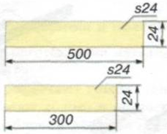 | Столярный верстак, карандаш, линейка, ножовка, заготовка
2. | Разметить проушины и шипы на заготовках | 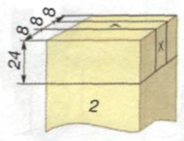 | Карандаш, угольник, линейка
3. | Запилить проушины | 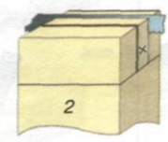 | Столярный верстак, ножовка
4 | Запилить шипы и отпилить «щёчки» | 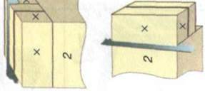 | Столярный верстак, ножовка
5 | Выдолбить проушины | 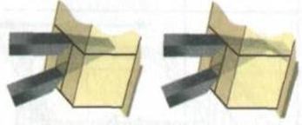 | Столярный верстак, струбцины, долото, киянка, подкладная доска
6 | Подогнать и зачистить шиповое соединение | 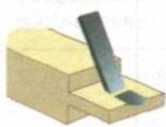 | Столярный верстак, стамеска, напильник
7 | Предварительно собрать подрамник в «сухую» без клея | 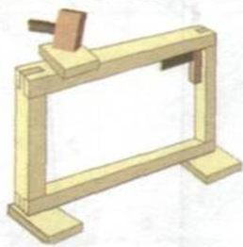 | Киянка, бруски, угольник

№ | Последовательность выполнения переходов | Графическое изображение | Инструменты и приспособления
1. | Подобрать заготовки и отпилить по размеру
2. | Разметить проушины и шипы на заготовках
3. | Запилить проушины
4 | Запилить шипы и отпилить «щёчки»
5 | Выдолбить проушины
6 | Подогнать и зачистить шиповое соединение
7 | Предварительно собрать подрамник в «сухую» без клея

Подобрать заготовки и отпилить по размеру

Разметить проушины и шипы на заготовках

Запилить проушины

Запилить шипы и отпилить «щёчки»

Выдолбить проушины

Подогнать и зачистить шиповое соединение

Предварительно собрать подрамник в «сухую» без клея

Шип
Проушина
Гнездо

